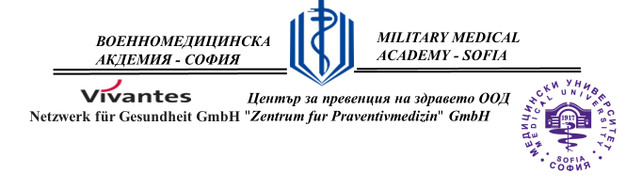

Научна програма
ЕСЕННИ НЕВРОЛОГИЧНИ ДНИ
24-25.09.2026г. , ВМА –София, зала 10

24.09.2026г.
13.00- 13.10 Откриване. Въведение - доц. С. Мантарова, ВМА
Паркинсонова болест
13.10 – 13:50 Паркинсонова болест –индикатори за преоценка на терапевтичния подход. доц. С. Мантарова, д.м., ВМА
13:50-14:30 Паркинсонова болест – терапевтични перспективи, Prof. Dr. J. Mueller, Vivantes, Berlin, Germany
14:30-14:50 Кафе пауза
14:50-15:10 Невроизобразвяване и гръбначен мозък, проф. д. Златарева, д-р Н. Филева, МУ София
15:10-15:40 Дискусия и презентация на казуси
Тазоворезервоарни нарушения
15:40-16:00 ТРН – диагностика и терапевтични възможности, ..........................
16:00 -16:20 Хронична тазова болка, доц. С. Мантарова, ВМА
16:30 Край
25.09.2026г.
10:00 Откриване. Въведение- доц. С. Мантарова , ВМА

Множествена склероза

09:00-09:20 Терапевтични подходи при МС
09:20 – 09:40
09:40- 10:00 Мигрена
10:00-10:20 Дискусия и презентация на казуси
10:20:10:40 Кафе пауза
Множествена склероза
10:40-11:00 Невроизобразяване и диференциална диагноза на гръбначномозъчна патология, проф. Д. Златарева, д-р Н. Филева, МУ София
11:00- 11:30 Дискусия и презентация на казуси
11:30-11:50 ТРН при неврологични заболявания............................
11:50-12:10
12:10-12:20 Дискусия
12:30 Закриване.

